ПАСПОРТ
лэпбука
«Веселые инструменты»
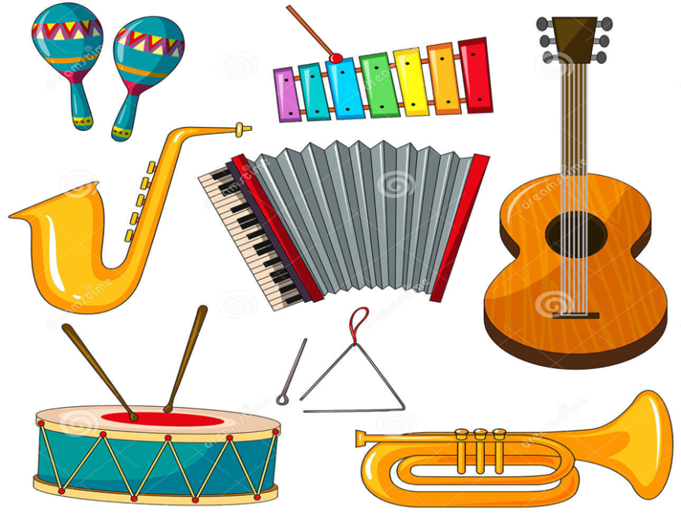

Автор (кем изготовлен)
Попова Наталья Борисовна
музыкальный руководитель первой квалификационной категории.
МБДОУ детский сад № 8 «Звездочка»

2020 г.

Предметы, входящие в лэпбук «Веселые инструменты»
- Картинки «Музыкальные инструменты», «Домик», др.
- Диски с записями муз. произведений, звучанием муз. инструментов
- Перчатки, варежки
- Картинки-кадры из мультфильмов
- Металлофон
- Пластиковые ложки
- Конверты пластиковые с молнией
- Коробка для хранения игр

Материалы (из которых изготовлен лэпбук)
- Коробка большая
- Бумага (для печатания картинок)
- Картон
- Скотч
- Бумага цветная
- Изолента
- Пленка для ламинирования
- Пленка самоклеящаяся
- Бумага цветная мягкого пластика
- Липучки
Этапы изготовления

- Предварительный этап:
- Разработка пособия, зарисовка эскиза
- Составление цели и задач реализации лэпбука
- Придумывание вариантов игр
- Поиск материалов
- Поиск картинок в сети – Интернет
- Печать найденного материала по формату

- Основной этап:
- Вырезание картинок и оформление муз. инструмента «фортепиано»
- Наклеивание картинок на картон, вырезание карточек
- Запись произведений на CD-диски
- Наклеивание кармашков
- Ламинирование картинок с загадками, муз. произведениями, кадров из м/ф

- Заключительный этап:
- Обыгрывание пособия с детьми
- Эстетическое оформление лэпбука «фортепиано»
- Демонстрация пособия коллегам
- Создание картотеки игр

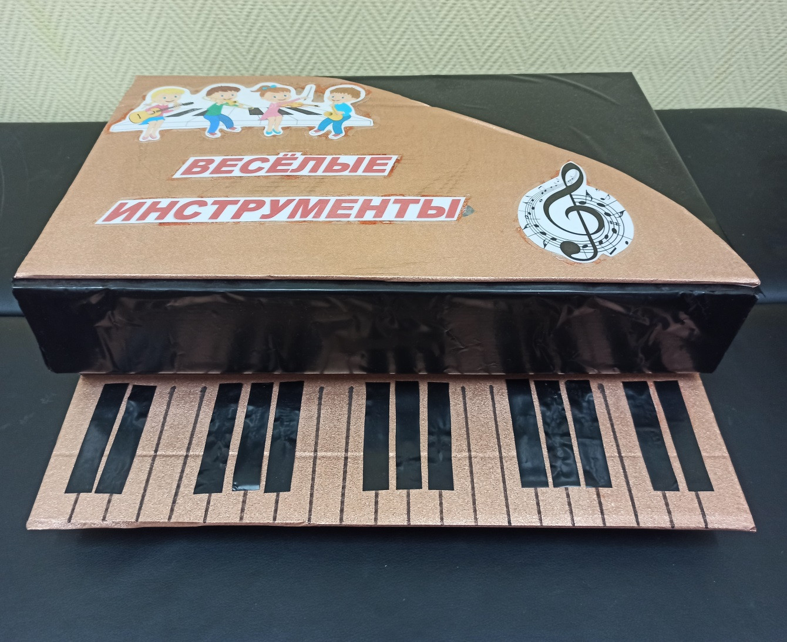

Описание использования пособия ЛЭПБУК «Веселые инструменты»
Цель игры: развивать музыкально-творческие способности детей.
Ход игры: на стол ставится «фортепиано», за него садится ведущий (воспитатель или ребенок). Музыкальный руководитель предлагает детям поиграть в игры на закрепление названий и использование музыкальных инструментов. В лэпбук входит комплект из 13 музыкально-дидактических игр для детей от 4 до 7 лет.
Аннотация к играм с описанием
(как использовать в работе с детьми, в каких видах деятельности может пригодиться; цели; на что обратить внимание в работе с детьми)
Возрастная направленность: Пособие используется с детьми среднего и старшего дошкольного возраста.
Использования пособия: Применяется в образовательной области «Художественно-эстетическое развитие». Дополнительно может быть использовано в других образовательных областях, как интегративно, так и самостоятельно, сменив прилагаемый материал. Можно использовать как для индивидуальной работы, так и для работы с малыми подгруппами. Способствует развитию творческих предпосылок детей, различных видов музыкальной памяти: тембровой, ритмической, звуковысотной.
Цель создания лэпбука - развивать музыкально – творческие способности, эстетический вкус; способствовать раскрытию индивидуальности, инициативы ребёнка.

Задачи данного пособия:
- Развивать творческое воображение детей
- Развивать умение характеризовать музыкальные инструменты в составлении загадок.
- Способствовать развитию навыков инсценирования небольших фрагментов музыкального сюжета
- Воспитывать культуру общения со сверстниками и взрослыми
- Активизировать действия в музыкальной деятельности.
- Закреплять преставление о звуковысотном положении звука для использования в самостоятельной деятельности
- Способствовать созданию эмоционально положительного отношения к музыкальной деятельности
Создание лэпбука поспособствовало дальнейшему использованию его в других видах игр. Таким образом, мной была разработана картотека игр для детей не только старшего, но и среднего дошкольного возраста (см. картотеку игр).

Методические рекомендации:
Игровое пособие предназначено для использования в индивидуальной работе с детьми, для работы с подгруппой и самостоятельной деятельности. Игра помогает поддерживать интерес детей к музыкальной и театрализованной деятельности, развивать любознательность, логическое мышление, воображение, воспитывать любовь к музыкальному искусству.

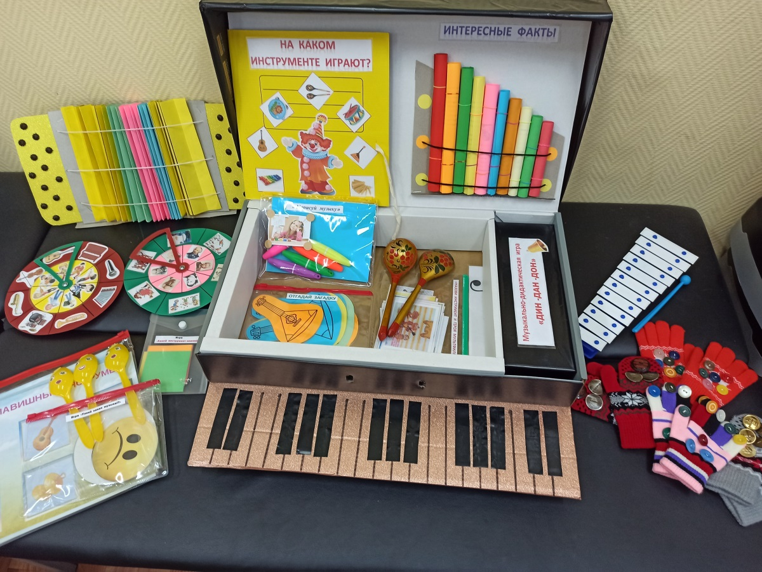


Основные сведения специалиста дошкольного образовательного учреждения
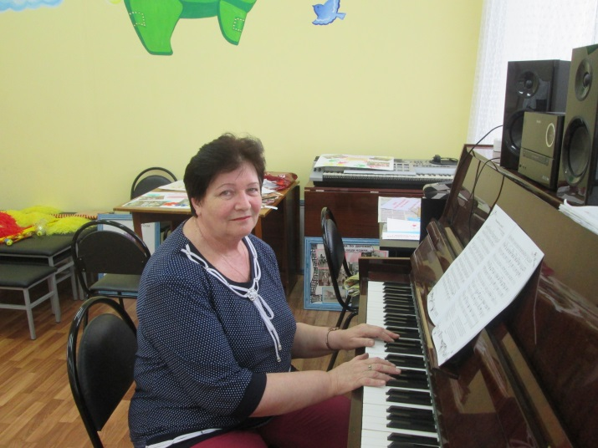
Попова
Наталья
Борисовна

Личные данные
Дата рождения | 20 ноября 1955 г.
Адрес, телефон | Нижегородская область  г. Кулебаки
Место работы. | МБДОУ детский сад №8 «Звездочка»
Должность | Музыкальный руководитель
Стаж (общий/педагогический) | 46 лет / 36 лет 5 мес.
Сведения об образовании.
Наименование учебного учреждения (дата выдачи, серия, номер диплома) | Горьковское областное культурно-просветительное училище, 27.06.1977 г.,  Э № 711075
Специальность/ Квалификация | « клубный работник-баянист»
Сведения о повышении квалификации.
Наименование учреждения (дата выдачи, серия, номер свидетельства) | Общество с ограниченной ответственностью «Международный центр образования и социально-гуманитарных исследований» 22.10.2019 г., ПК-113639-12ФМ
Наименование дисциплины | «Моделирование образовательной среды в деятельности музыкального руководителя в соответствии с ФГОС ДО»
Количество часов. | 72 часа

Заведующий МБДОУ д/с №8 «Звездочка» ___________ Т.В. Офицерова

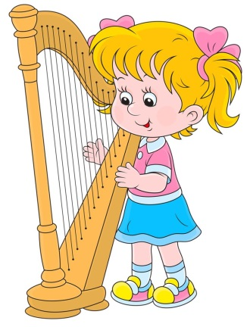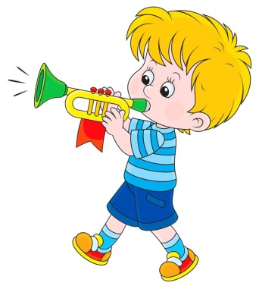

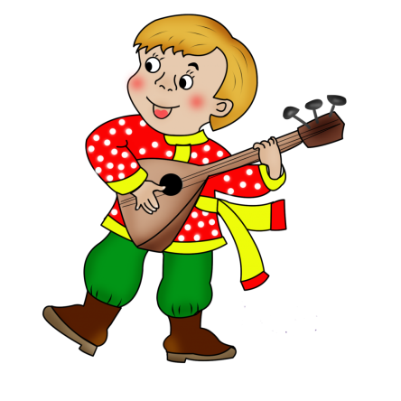

В данном лэпбуке собраны игры, разработанные мной для музыкального и творческого развития детей дошкольного возраста. Все игры могут быть варьированы в соответствии с учетом возможностей и способностей детей, а также могут быть дополнены педагогом по интересам детей. Данное пособие можно использовать как на музыкальных занятиях, так и в совместной или самостоятельной деятельности детей. В играх могут принимать участие любое количество детей от двух человек.

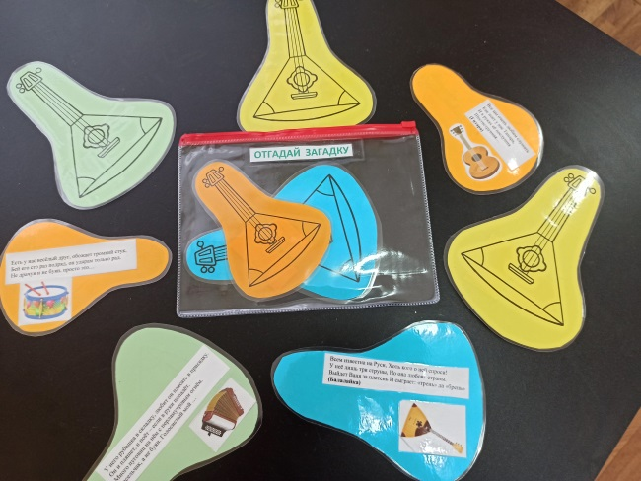
- Игра «Музыкальные загадки» для закрепления названий музыкальных инструментов. Дополнительные игровые пособия: карточки, на которых изображены детские музыкальные инструменты. Ведущий читает загадку, ребенок, правильно угадавший инструмент, называет его.

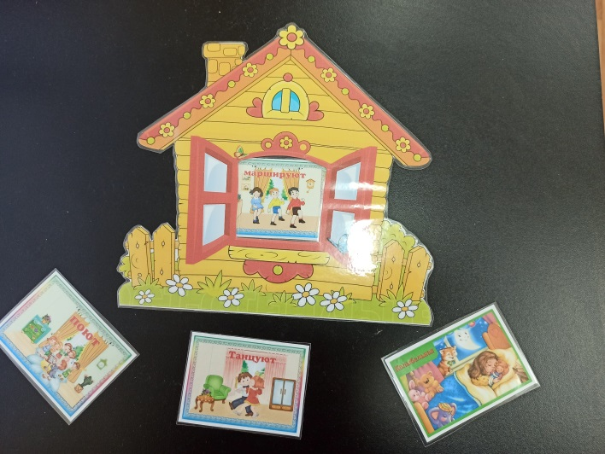
- Игра «Что делают в домике?» на развитие умения различать характер разных жанров. Дополнительные игровые пособия: картинки, соответствующие музыке: песня, танец, марш и колыбельная. Музыкальный руководитель предлагает детям послушать музыку и угадать, что происходит в домике. Ведущий играет на фортепиано (или звучит мелодия в аудиозаписи) песня, танец, марш или колыбельную. По музыке дети узнают жанр. Вставляют в окошко домика нужную картинку.

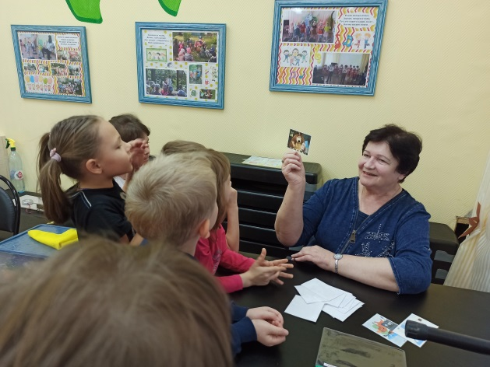
- Игра «Эрудит» на развитие памяти и внимания. Ведущим может выступать и педагог и ребенок педагог. Ведущий показывает картинку-кадр из мультфильма. Дети называют мультфильм и музыкальный инструмент на котором играет герой.

- Игра «Музыкальные рукавички» предназначена для детей дошкольного возраста от 4 до 7 лет. Цель: Развивать чувство ритма, развивать мелкую моторику рук, доставить детям радость и привлечь их в игру, надев на руки рукавички. Игра «Музыкальные рукавички» позволяет решать комплекс задач:

Образовательные:
- развивать чувство ритма;
- третировать внутренний слух;
- способствовать развитию познавательного интереса;
- учить пользоваться звуковыми моделями;
- передавать ритмические рисунки, а так же “звучащие жесты”.
- учить выделять сильную долю такта;
- тренировать слуховое внимание;
- развивать быстроту реакции;

Воспитательные:
- развивать творческое воображение;
- развивать фантазию, побуждать детей импровизировать;
- воспитывать дружеские отношения между детьми;
- приобщать к исследовательской деятельности.

Ход игры:
Педагог читает стихотворение, (Дети отстукивают метр, ритм, звукоподражание – дождь, шаги, звуки грома, тиканье часов и т. д.)

Рукавички есть у нас
Развеселят они всех вас!
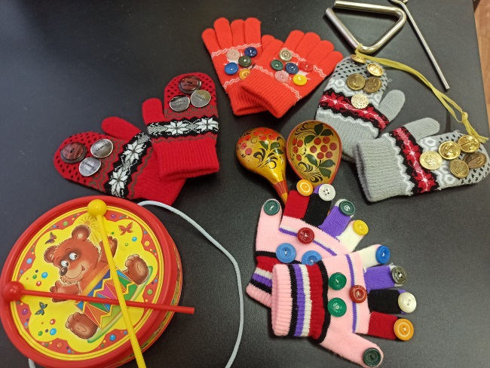
Мы перчатки надеваем,
И играть начинаем!
По столу мы постучим,
Всех вокруг развеселим!
Стол как будто пианино,
Здесь мы звуки отражаем,
То отрывисто, то плавно,
Громко, тихо – уже знаем.
Мы потешку вам озвучим,
С нами вам не будет скучно!
Позовём с собою «Эхо»,
С ним немного поиграем,
Любим мы занятие это -
Чувство ритма развиваем.

Музыкально-дидактическая игра "Ритмическое эхо"
Дождик капает по крыше,
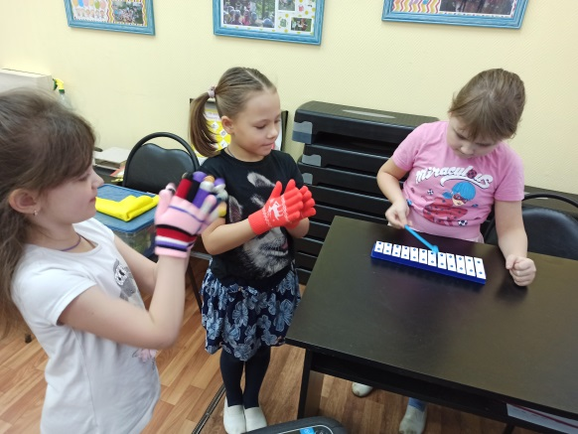
И слышны раскаты грома,
За окном мы птичек слышим,
Утка ходит возле дома.
Вот мотив звучит известный,
Песню петь мы начинаем,
И руками так умело
Звуки все сопровождаем.
Вновь перчатки надеваем,
Песню петь мы начинаем.
А чтоб было веселей
Аккомпанируем мы ей.
(Дети отстукивают метр, ритм, звукоподражание – дождь, шаги, звуки грома, тиканье часов и т. д.)
Кто по лесу ходит?
Ну-ка, отгадай!
Ты шаги послушай,
Потом их передай.

Музыкально-дидактическая игра "Кто по лесу ходит"
Можно сказку нам «озвучить»,
Показать шаги героев,
Кто покажет это лучше?
Кто себя и здесь раскроет?
Сказку мы сочиняем,
Звуки к ней подбираем.
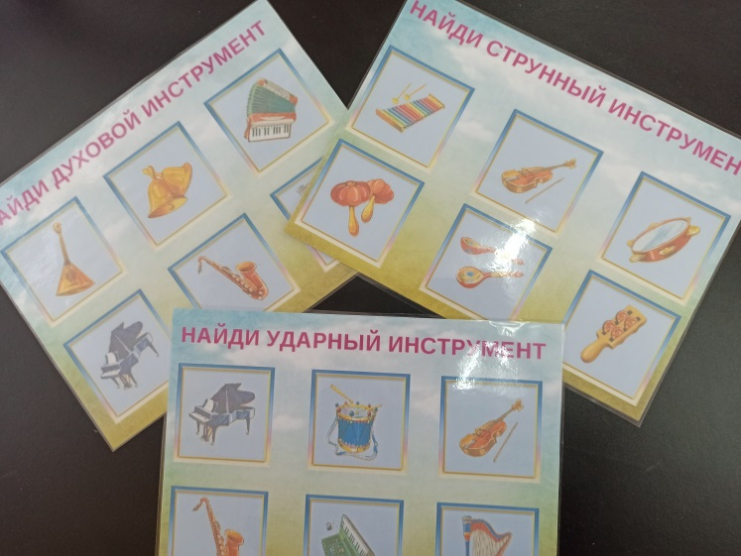
- Игра «Назови инструмент» на закрепление знаний музыкальных инструментов и их родства. Ведущий (выбирает карточку с инструментами и просит найти ударный, струнный, клавишный или духовой инструмент и назвать его.

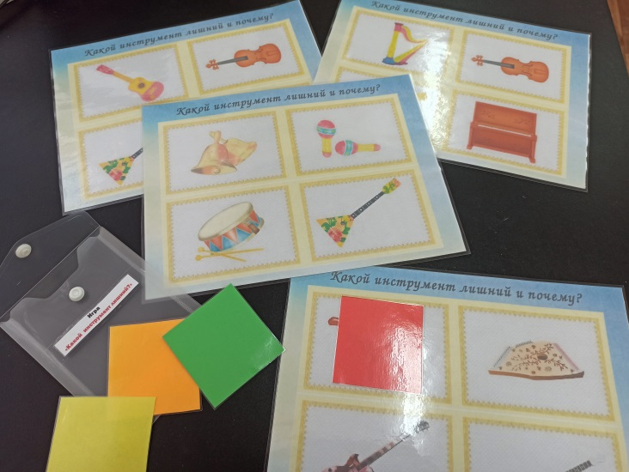
- Игра «Какой инструмент лишний?» на закрепление знаний музыкальных инструментов и их родства. Ведущий выбирает карточку с инструментами и просит закрыть лишний инструмент и объяснить почему .

- Игра «Музыка и настроения»
Игра на определение настроения музыки
Цель . Развитие умения детей определять настроение музыкального
произведения.
Игровой материал: карточки – смайлики , пластиковые ложки с различным выражением оттенков настроения: грусть, веселье, спокойствие, диск с записями различной музыки.
Методика проведения
НА ПЕРВОМ ЭТАПЕ. Дети слушают произведения различного
характера, беседуют и дают характеристику каждому прослушанному
отрывку произведений. Все дети активно участвуют в определении
характера музыки. Вызванный ребенок выбирает соответствующую
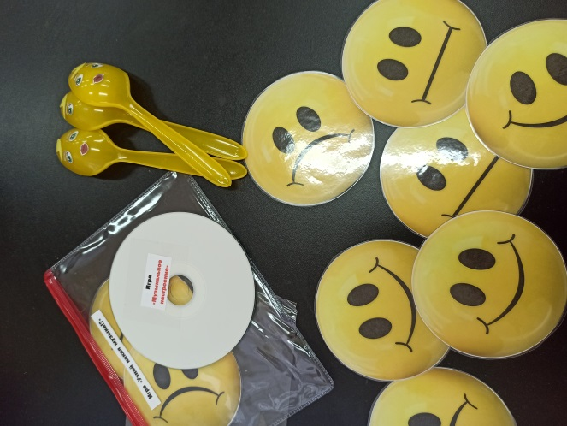
карточку.

НА ВТОРОМ ЭТАПЕ. У каждого ребёнка лежат карточки разных
характеров. Педагог исполняет произведения, и дети, чьи карточки
соответствуют характеру музыки, поднимают их.
НА ТРЕТЬЕМ ЭТАПЕ. Детям предлагается с помощью мимики и
движения выразить настроение прослушанного произведения, проявить
свое творчество.
Музыкальный репертуар : по выбору музыкального руководителя.

8. Игра «ДИН –ДАН – ДОН»
Для детей старшего дошкольного возраста.
Для игры потребуются карточки (по числу играющих) с изображением трех бубенчиков: красный – «дан», зеленый – «дон», желтый – «динь»; маленькие карточки с изображением таких же бубенчиков (на каждой по одному); металлофон.
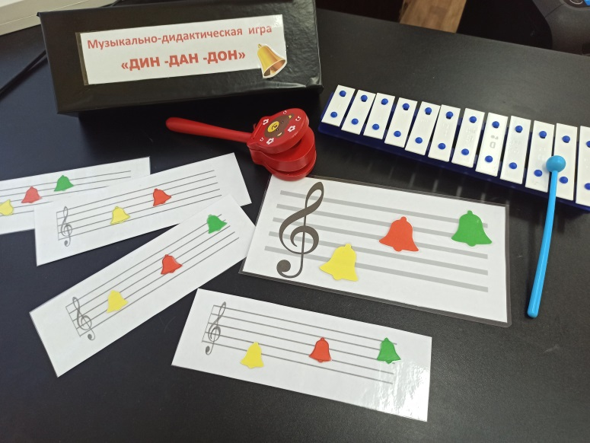
Воспитатель-ведущий показывает детям большую карточку с бубенчиками: «Посмотрите, дети, на этой карточке нарисованы три бубенчика. Красный бубенчик звенит низко, мы назовем его „дан“, он звучит так (поет „до“ первой октавы): дан-дан-дан. Зеленый бубенчик звенит намного выше, мы назовем его „дон“, он звучит так (поет „ми“ первой октавы): дон-дон-дон. Желтый бубенчик звенит самым высоким звуком, мы назовем его „динь“, он звучит так (поет „соль“ первой октавы): динь-динь-динь».
Затем воспитатель просит детей спеть, как звучат бубенчики: низкий, средний, высокий.
Воспитатель показывает маленькую карточку, например, с желтым бубенчиком. Тот, кто узнал, как звучит этот бубенчик, поет «динь-динь-динь» (соль первой октавы). Воспитатель дает ему карточку – и ребенок закрывает ею желтый бубенчик на большой карточке.
Металлофон можно использовать для проверки ответов детей, а также в том случае, если ребенок затрудняется спеть (он сам играет на металлофоне).
Игру можно усложнить: попросить детей спеть, как звучат бубенчики от звуков «до» (тоника – первая ступень), «фа» (субдоминанта – четвертая ступень), «соль» (доминанта – пятая ступень и, разрешение, «до» (тоника). Эту мелодию можно петь от каждой ноты (в других тональностях), следуя по музыкальному ряду.
В игре участвует любое число детей (в зависимости от игрового материала). Но при этом надо помнить, что каждый участник получит маленькую карточку только тогда, когда споет соответствующий звук или сыграет его на металлофоне.

9. «СЛУШАЕМ – РИСУЕМ» игра для детей старшего дошкольного возраста.
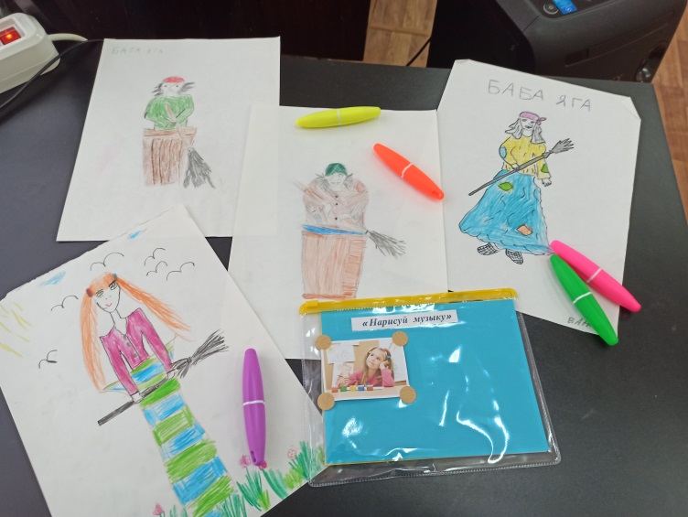
Воспитатель ставит различные отрывки из музыкальных произведений. А игроки рисуют сюжеты на известные мелодии – популярные песни, классические произведения. Сюжеты могут состоять из нескольких фрагментов, по которым воспроизводится песня.

10. «Интересные факты».
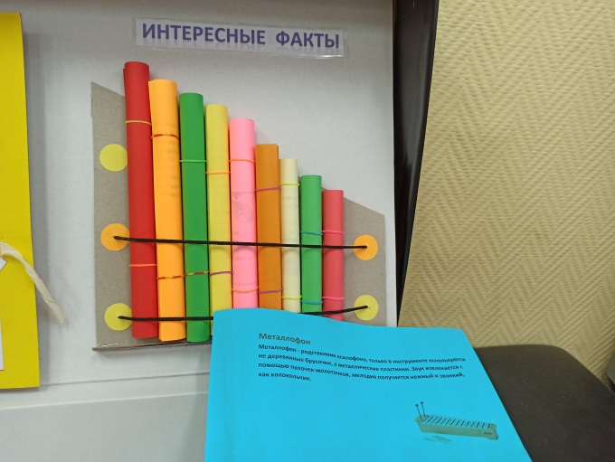
Педагог выбирает одну трубочку-пластинку «металлофона» и зачитывает детям интересный факт из жизни музыкальных инструментов: как появился этот инструмент, когда, в какой стране и т.д.

11. «Лесные музыканты»
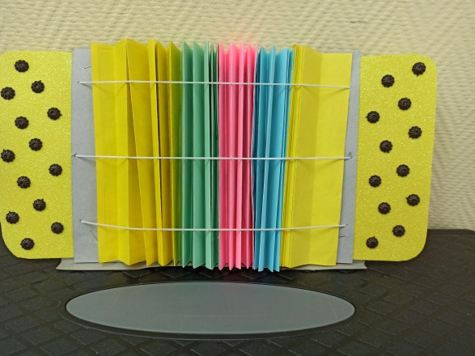
Педагог предлагает детям послушать стихи о лесных музыкантах «животных» из цветной «гармошки». Дети озвучивают стихи , играя на данных музыкальных инструментах.

12. «Кто на каком инструменте играет?»
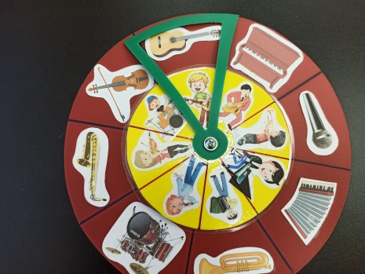
Дети находят на пособии «кольцо луллия» картинку с изображением музыкального инструмента и сопоставляют её с профессией музыканта. Пособие направлено на закрепление знаний о профессиях музыкантов, инструментах, расширение кругозора и словарного запаса по данной теме. Игры с пособием развивают образное и логическое мышление и смысловую память.

- «Назови произведение и композитора»
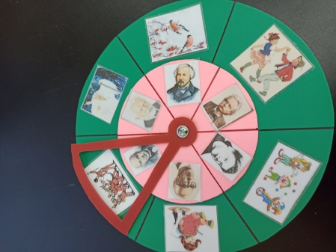
Дети находят на пособии «кольцо луллия» картинку с изображением музыкального произведения и сопоставляют её с портретом композитора. Игра направлена на закрепление знаний детей о музыкальных произведениях по программному слушанию музыки и о композиторах, их создавших.
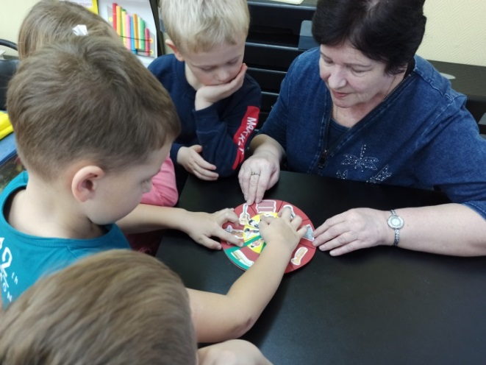
- Игра «Определи по звуку»
Дети сидят полукругом перед столом, на котором находятся картинки с музыкальными инструментами. Им предлагают прослушать музыкальное произведение, определить, какой инструмент играет, и найти его изображение на столе. Игра проводится на музыкальном занятии с целью закрепления пройденного материала по слушанию музыки, а также в часы досуга.
